Coach à l’apprentissage  (Aide aux études)  Local 174, MCH  coach@umoncton.ca  (506) 858-3708  https://www.umoncton.ca/umcm-reussite/methodes-detudes  Image par Storyset/Freepik  «  On oublie souvent des choses simples parce qu’on se croyait capable de s’en souvenir […] ces petites tâches vous reviennent en tête à la dernière minute, au moment où vous avez tant d’autres choses à faire.  «  (Bégin, 2014, p. 86) | LA GESTION DU TEMPS  Bien gérer son temps et s’organiser de manière stratégique est essentiel pour répondre aux exigences du milieu universitaire. Cependant, il ne s’agit pas de passer tout son temps sur ses cours et d’abandonner les autres aspects de sa vie. Les étapes ci-dessous t’aideront à te créer un emploi du temps qui répondra à tes besoins.  « L’efficacité véritable commence par l’observation réfléchie de sa manière d’agir et aboutit normalement à la planification soigneuse de son temps et de ses activités. »  (Gauthier et Poulin, 1983, p.87)  1 – La connaissance de soi  - Le temps nécessaire pour accomplir une tâche (ex: lecture d’un chapitre).  - Le moment de la journée où ta productivité est plus élevée.  - L’endroit qui favorise ton travail (ex: bibliothèque, maison, café).  - Tes forces et tes défis (ex: la composition, la lecture, la procrastination).  - Tes besoins personnels (ex : le sommeil, l’activité physique, les sorties sociales).  2 - Connaître les exigences de ses cours  - Lire attentivement le plan de cours (comprendre les lectures, les devoirs, les travaux, les examens).  - Cerner la charge et le niveau de difficulté du cours.  - Respecter les heures d’études personnelles recommandées (voir le processus d’étude active pour plus d’information).  3 - Choisir les outils nécessaires  Il est impossible de mémoriser les tâches et dates de remise pour tous les cours, d’où l’utilité des outils d’aide à la gestion du temps.  ▪ Le calendrier: permet une vue d’ensemble.  ▪ La grille horaire : permet une planification de la semaine.  ▪ La liste de tâches à faire.  ▪ L’agenda.  4 - Planifier  Planifier, c’est anticiper les tâches à faire et distribuer dans le temps les actions qui mènent à l’exécution de ces tâches.  Pour la session : inscris tes examens, dates de remise des travaux, dates limites, congés et rendez-vous personnels à ton calendrier semestriel.  Pour la semaine : dans ta grille horaire, planifie tes cours, périodes d’étude, travail à temps partiel, périodes flottantes, heures de repos, temps libre, activité physique, sorties sociales etc.  Pour la journée : dresse une liste des tâches à faire pour la journée et précise des objectifs ou des sous-tâches pour les accomplir. Exemple :  ▪ Étudier pour mon examen de chimie  vs  ▪ (Quoi?) Étudier examen de chimie.  ▪ (Comment?) Lecture du ch. 3 (p.158 à 175) et exercices no.1 à 20 (sur Clic).  ▪ (Quand?) À 15h.  ▪ (Durée?) Bloc de travail de 45 min et pause de 15 min – x 2  ▪ (Où?) À la bibliothèque Champlain.  ▪ (Matériel ?) Ordinateur, prise d’alimentation et manuel de chimie.

Astuces et ressources
- Profite des heures creuses (les moments libres entre tes cours) et même des courts moments libres ici et là pour accomplir tes tâches. Ceci te libérera du temps en soirée.
- La capacité à bien gérer son temps et planifier ses activités demande de la persévérance et de la pratique. Prends note de ce qui a bien fonctionné, ainsi que ce qui t’a posé problème et apporte les ajustements nécessaires.
- Il existe plusieurs applications et outils numériques utiles à la gestion du temps. Ton téléphone intelligent en possède déjà quelques-unes telles que les applications Calendrier, Rappels, Horloge et Notes. D’autres ressources comme le calendrier Apple, le calendrier Outlook, Google Agenda, ainsi que des applications de prise de notes offrent d’autres possibilités en combinant plusieurs outils de gestion du temps.

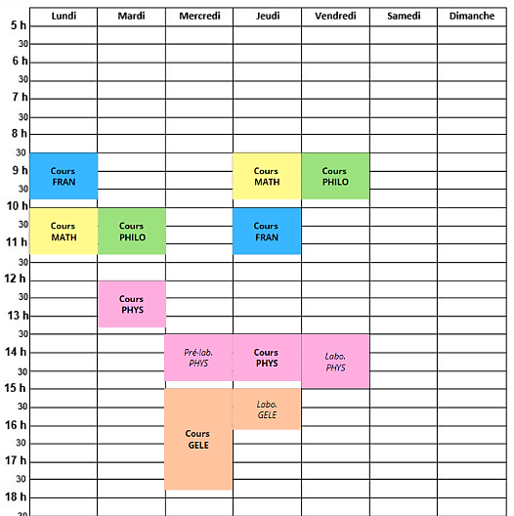  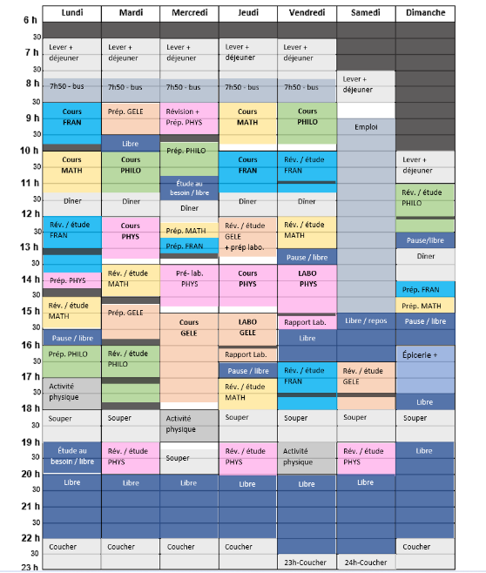 | Comment faire une grille horaire?  (voir le processus d’étude active pour plus d’information sur les périodes de préparation et de révision des cours).  - Inscris d’abord tes cours;  - Insère tes besoins de base : repas, sommeil, activité physique ou sport;  - Inscris les périodes de travail rémunéré, de bénévolat ou toutes autres obligations;  - Prévois des périodes de préparation : fais tes lectures préalables au cours, fais une lecture rapide et imprime ou télécharge les diapositives de la professeure ou du professeur;  - Prévois des périodes de révision, d’étude et de travail: relis et complète tes notes, fais des résumés et des schémas, clarifie les éléments obscurs, organise tes notes dans un ordre logique et fais les problèmes ou les exercices suggérés;  - Prévois des périodes flottantes pour mieux gérer les imprévus;  - Prévois des périodes libres : récompenses, réseaux sociaux, sorties sociales, etc.  N’oublie pas de faire les modifications nécessaires, autant lorsque des imprévus se présentent, que pour refléter la réalité d’une nouvelle semaine (cours offerts aux deux semaines, stages, horaire de travail rémunéré, rendez-vous, rencontre de groupe, etc.)  IMPORTANT!  Si tu n’es pas en mesure de respecter ta grille horaire, vérifie si elle :  - Reflète tes besoins, tes désirs et ton rythme personnel de travail;  - Fait preuve de souplesse et de flexibilité pour s’adapter aux imprévus et pour échanger une période de loisir pour une période d’étude;  - Te permet de rester motivé en alternant les tâches complexes avec les tâches simples ou les tâches agréables avec les tâches moins aimées.
Sources
Bégin, C. (2014). Devenir efficace dans ses études. Chronique sociale.
Gauthier, L. et Poulin, N. (1983). Savoir apprendre : Avoir le vent dans les voiles sans toujours étudier à la planche. Les éditions
de l'Université de Sherbrooke. Septembre 2023

